“智动化”时代：意图交易与AI-Agent能碰撞出火花？



作者： LT，EthosLau

### 引言

许多专家和行业领袖，包括以太坊创始人V神和Paradigm的团队，都认为意图交易（intent centric）将成为未来区块链应用发展的重要方向之一。在我们的文章中，我们探讨了意图交易的概念及其潜力，分析了这种模式如何能够简化用户体验、增强交易安全性，并为去中心化应用带来更多创新机会。我们还讨论了AI代理（AI-Agent）的角色，探讨了它们如何与意图交易相结合，进一步推动智能合约的自动化与智能化，为用户提供更智能、更个性化的区块链交互体验。

### 什么是意图交易

当你要打车时，你打开了一个出行类app，选择起始点后，界面下方会出现一个价格区间供你设置；当你使用外卖类app订购美食时，搜索同类商品后，界面有针对价格、时间、距离等筛选条件供你选择。在这个情景下，「我要买什么」，加上时间、价格的限制，就构成了一个交易意图（intent），如今众多app为了方便顾客使用，在各个程度上加设选项来让顾客填写自己的「意图」。当然，意图不只包含预设的成交价格，价格是意图中最经常使用的一个参数。

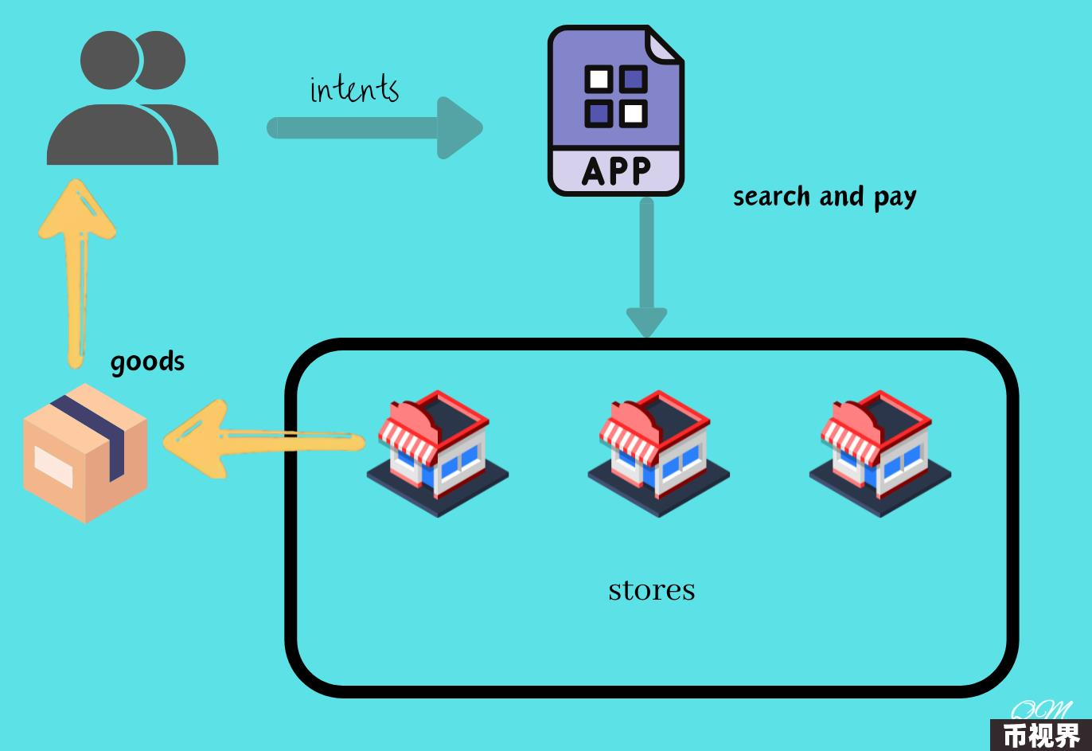

在区块链的背景下，基于意图的交易是指用户以目标为导向的方式执行区块链操作。在这个过程中，用户只表达他们的最终目标（时间，成交价格等成交条件），而不关心所涉及的具体步骤。在这个过程中，用户签署一份合同，允许用户将交易创建「外包」给第三方。中间步骤由第三方问题解决者（可能是人/程序）处理。只要输出在用户意图中规定的范围内，解决者（solver，或者称之为「求解器」）就可以自由地实现结果（通常会在社区、交易所中搜索、匹配其他可以与之对应的意图，来满足多个用户的需求）。用户通常需要向解决者支付一定数额的钱来帮助完成交易。

### 意图交易的两个核心特征：

首先，基于意图的区块链交易采用「声明式编程方法」，它不具体指定要执行的步骤序列，而是直接声明交易的预期成果。

其次，用户一旦定义了他们的交易意图，构建实际交易的过程就交给了第三方解决者（solver），该解决者负责生成实现预期成果所需的传统区块链交易。

意图交易成立的一个必要条件：以比特币为代表的一系列数字货币，其独特之处在于它具有一种固有的同一性（unity），即所有比特币在本质上都是相同的，这与电子等基本粒子的同一性类似。这种特性使得比特币在交易和使用时表现出一致性和可替代性。因而意图交易这种方法适合处理具有「同一」属性的虚拟货币，用户无需担心以较低价格购买的商品质量会低于以较高价格购买的商品。

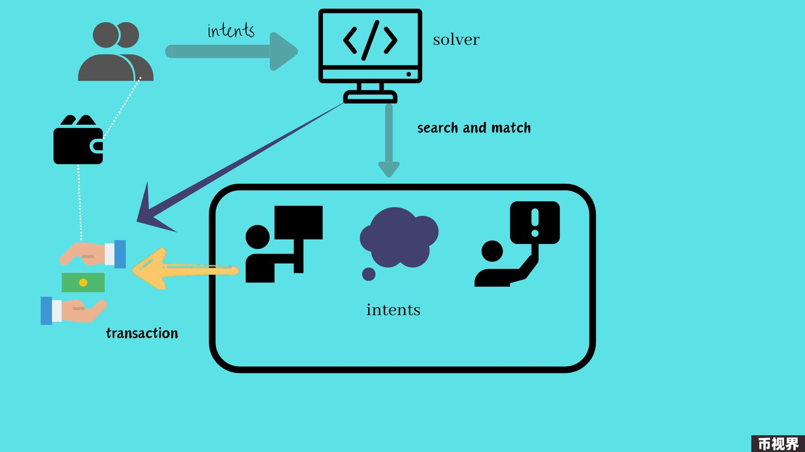

### 意图交易的潜在好处与应用

基于意图的交易，最明显的好处是使交易过程变得简单。

通过这种做法，可以减少交易细节（可能包括购买代币/其他应用内购买）来增强 dApp 中的用户体验。它不仅有助于正常交易，还可以支持重复交易，以便用户可以避免定期手动购买/转账的任何不便。它还可以支持时间相关或基于条件的交易，可能包括自动充值余额。例如，当余额不足时，只需一句话「当我的钱包余额小于100时，转入/购买xx个币」即可自动转账。它还可以通过简单的命令消除定期购买代币的麻烦。

在帮助用户体验方面，这促进了区块链技术的利用，因为它允许加密货币的新手不必处理所有繁琐的步骤。

由于基于意图的交易只关注输出，因此订单不需要立即交易。由于系统的时间灵活性，它可以在市场最有利时执行订单，从而减少价格变化时的滑点。求解器试图找到最佳路径，有时这意味着它可以聚合更大交易的订单以进一步减少滑点。用户还可以在意图中说明他们愿意支付的最高滑点费用，以便每笔交易都对他们来说是理想的。 注：滑点（Slippage）在交易中的定义是指交易执行的价格与预期价格之间的差异。这通常发生在市场波动性较高或流动性较低的时期，当市场不能以偏好的价格匹配订单时。滑点可以是正面的，也可以是负面的。正面滑点是指订单以比预期更好的价格执行，而负面滑点则是订单以比预期更差的价格执行 。

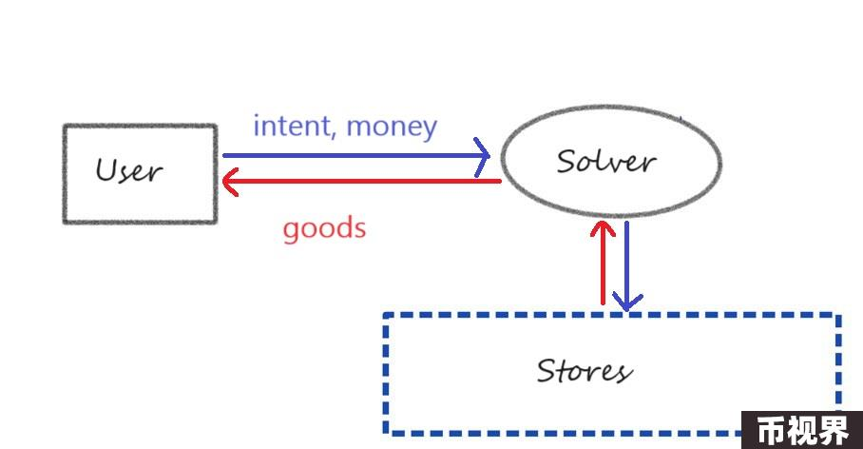

基于意图的交易可以设定条件和目标来实现链上操作，具有许多潜在的应用。例如，设置限价订单以目标价格购买代币、设置滑点（接受的差价范围），定期定时间购买代币，余额不足时自动转账，以及根据预言机报告的重大事件及时买入或卖出代币。或者，采用预言机方式的方式，当某事件（经济事件、政治事件）发生时，立即执行某项操作，如在股市跌到某一水平时自动抛售，某竞选者Terry成功上位总统时自动买入比特币。

当前的传统交易模式存在不透明性和中心化风险 ——用户在提交交易时，对其实际执行过程的了解有限。交易结果在很大程度上受到特定执行时间的网络拥堵、矿工或验证者的行为、以及整体区块链状态等因素的影响。这种不透明性使用户容易遭受抢先交易、反向交易以及其他「最大可提取价值」（Maximal Extractable Value, MEV）技术的攻击。另外，矿工、验证者和中继者被赋予的高度交易自由使他们能够通过重新排序、审查和其他技术轻松提取价值。缺乏执行可见性加剧了用户遭受 MEV 攻击的脆弱性。

MEV攻击，是加密货币和区块链领域中一种利用信息不对称和交易特权来获取超额利润的现象。这种攻击影响用户体验，破坏市场公平，威胁系统稳定并浪费资源。常见形式包括抢先交易、三明治攻击、清算套利、背跑交易以及矿工自利行为等。

以三明治攻击为例，它通常涉及一个恶意交易者在去中心化金融（DeFi）协议或服务中，通过在一个用户的交易前后同时放置订单来操纵资产价格，这种攻击方式不仅影响交易执行的价格，还可能影响流动性提供者赚取的佣金。

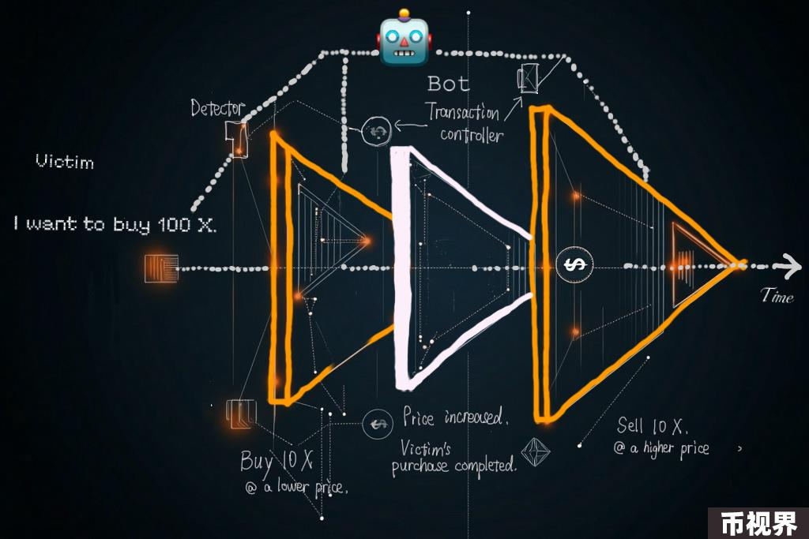

为了防范三明治攻击，一些平台如1inch推出了新的订单类型，称为“flashbot交易”，这类交易不会被广播到交易池中，而是在被挖掘后才可见，从而保护交易不被恶意交易者看到和利用。此外，用户可以通过使用自定义RPC端点，使自己的交易保持私密，避免被三明治机器人看到和利用。

随机时间交易作为一种策略，其核心思想是使交易时间不可预测，增加操纵市场的难度。通过在不同时间随机执行交易，可以减少被恶意交易者预测和利用交易模式的风险。然而，值得注意的是，尽管随机时间交易可以作为一种防范措施，但三明治攻击是否值得攻击者去做，还取决于执行这些交易的成本是否超过攻击者从其他交易者那里获得的财务收益。因此，随机时间交易结合其他保护措施，可以更有效地防止市场操纵和三明治攻击。

### 意图交易案例：UniswapX

#### Uniswap简介

Uniswap 是由 Hayden Adams 个人发明的，他曾是一名机械工程师。在 2017 年失业后，Hayden Adams 受到以太坊联合创始人 Vitalik Buterin 关于自动化市场做市商（AMM）概念的启发，开始自学智能合约编程语言 Solidity，并着手开发 Uniswap。2018 年 11 月，Uniswap 的第一个版本 V1 在以太坊主网上线，提供了基于 AMM 的去中心化代币交换服务。随后，Uniswap 发展迅速，推出了 V2 和 V3 版本，不断优化交易体验和流动性提供机制。

UniswapX介绍

UniswapX是一个创新的去中心化交易协议，它采用无需许可、开源（GPL）的拍卖机制，允许用户在不同的AMMs和其他流动性来源之间进行交易。这个协议的核心就是意图交易，即用户只需表达他们的交易意图，而无需关心交易的具体执行过程。用户只需明确想要干什么的意图，一个签名就能完成所有操作。

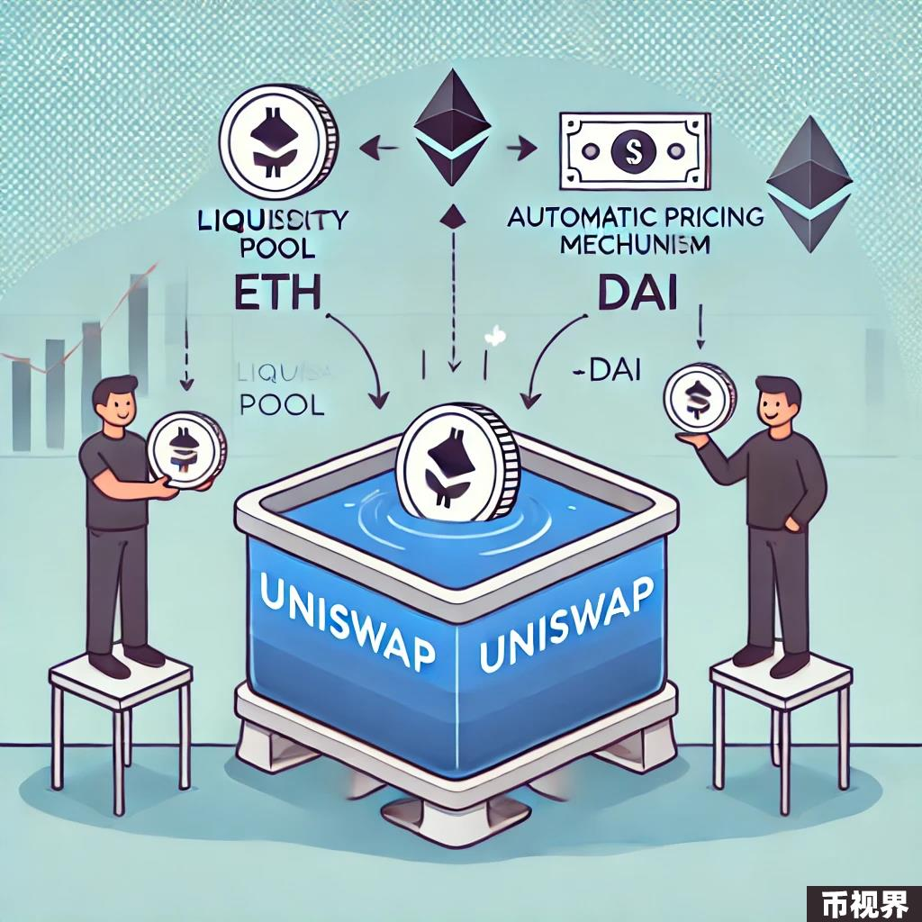

在 UniswapX 中，存在三种不同的反应器（Reactors），分别是 Limit Order Reactor、Dutch Order Reactor 和 Exclusive Dutch Order Reactor（荷兰式订单和独家荷兰式订单反应器），它们负责处理参与者可能放置的不同类型订单。其中，Exclusive Dutch Order是一种新型订单，与荷兰式拍卖类似，但限制了参与者的数量。

当用户通过 UniswapX 下达荷兰式订单或独家荷兰式订单时，他们将与 Permit2 签订合约，允许其代币的转移。一旦签署，这些订单将被发布并可供任何人接单并完成。交换者只需表明他们愿意在指定时间内交易和接收多少，「填充者」（fillers）即可完成订单。

意图交易的基础是让参与者专注于他们想要实现的目标，而不是具体的交易过程。基于意图的交易的前提是参与者不必处理交易，而是列出他们想要实现的目标。这样，「填充者」可以使用各种方法完成交易，从而让 UniswapX 能够从多种流动性池中获益，包括去中心化交易所（DEXs）、中心化交易所（CEXs）、跨链流动性网络、原生桥接、稳定币池等，以确保获得最优价格。

此外，「填充者」有动机尽可能快地完成交易，以便从更高的价格和每笔交易的更高费用中获益。「填充者」会尽可能快地完成交易，以便从每笔交易中获得更高的价格和更高的费用。反应器会验证合约，确保代币的输出量符合预期。

总的来说，UniswapX 通过其创新的拍卖机制和意图交易理念，为用户提供了一个更加高效、透明和用户友好的交易环境，同时解决了一些传统 AMM 所面临的问题，如交易成本、MEV 攻击和滑点磨损等。

### 什么是AI-Agent

AI-Agent，即人工智能代理，是一种能够根据环境、输入和预定义目标自主做出决策并执行任务的计算机程序。AI-Agent的核心组成部分包括大语言模型（LLM）作为其“大脑”，使其能够处理信息、从交互中学习、做出决策并执行行动；观察和感知机制，使它能够感知环境；推理思考过程，涉及分析观察结果和记忆内容并考虑可能的行动；行动执行，作为对思考和观察的显式响应；以及记忆和检索，存储过去的经验以供学习使用 。

AI-Agent可以是反应型、主动型、学习型或协作型，它们通常独立运作以执行复杂任务。LLM通过包含书籍、文章、网站以及用户的不同输入等在内的海量数据集进行训练。

一些常见的AI-Agent示例包括ChatGPT、特斯拉的自动驾驶引擎和Netflix的推荐引擎。传统的LLM一般只用于生成文字对话，而AI-Agent概念，则是侧重于使用和控制其他工具的能力。ChatGPT是一个使用自然语言处理（NLP）来学习如何理解文本的虚拟助手。在训练过程中，LLM学习预测句子中的下一个词，从而帮助其理解上下文、语法和含义。相比之下，特斯拉的自动驾驶引擎在毫秒内进行计算，以决定汽车的行驶速度和角度。它通过图像和视频进行训练，以确定物体之间的距离以及物体可能是什么。在路上，该代理使用所有摄像头识别不同的物体，并生成其周围环境的虚拟地图，以准确确定如何驾驶。Netflix的AI-Agent则根据用户之前观看的节目向其推荐电影。它收集大量关于用户如何与不同类型的电影互动的数据，如观看时间、搜索查询、评分内容等。它还分析电影的类型、演员、导演、上映年份等信息。通过结合这两类数据，推荐引擎会根据相似用户的观看记录向用户推荐电影。

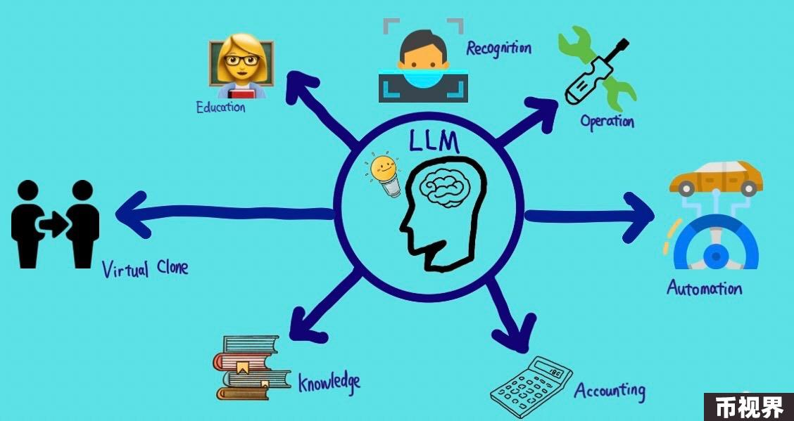

在一个成熟的AI-Agent平台上，用户只需对Agent发出指示，如同大脑的LLM会聪明地调用其他如四肢一般的各种工具，以呈现给用户内容或者满足用户的要求。

AI-Agent的应用场景非常广泛，涵盖电商、教育、房地产、旅游、金融、医疗、交通、政府服务、媒体娱乐等多个领域。它们可以提供个性化推荐、智能客服、市场趋势分析、房产估值、旅游营销优化、客户服务与支持、教育数据分析、医疗影像分析、智能推荐系统等服务。AI-Agent的功能包括感知环境变化、响应性行动、推理与解释、解决问题、推理与学习、行动与结果分析等，它们能够自动化执行重复性任务，提供个性化体验，实现无缝且经济高效的可扩展性，提高可用性，节省成本，并提供数据驱动的洞察力。

AI-Agent提供了多种好处，彻底改变了企业和服务的运营方式。它们在处理重复任务时的效率和一致性确保了流程的准确执行，不会受到影响人类工人的疲劳影响。通过个性化和动态调整，AI-Agent根据个人用户的偏好量身定制体验，实时适应以确保相关性和参与度。它们的可扩展性和可用性使其能够全天候管理大量任务，提供无缝服务而无需停机。此外，AI-Agent擅长复杂模式识别，能够识别数据中的细微趋势，从而推动更明智的决策。这通过优化流程和减少对大量人力的需求，显著降低了成本。此外，AI-Agent还是创新的催化剂，能够创造新的商业模式和服务，增强竞争优势。它们还通过风险和欺诈检测增强安全性，监控可疑活动并保护免受威胁。最后，它们优化资源的能力有助于更可持续和高效的运营，使其成为各行业不可或缺的资产。AI-Agent作为基于LLM之上的一种全新技术，能够根据具体场景做出决策并执行，“将大语言模型从无状态的API转变为具有状态的工具”。

### AI-Agent 与意图交易的关系

在基于意图的交易中，AI-Agent 将是一种智能个人助理，旨在通过理解自然语言输入来帮助用户完成各种任务。LLM（大型语言模型）可以被整合到基于意图的架构中，使用户能够表达他们的需求，而无需考虑如何实现这些需求。在交易领域，基于意图的交易允许用户声明交易的预期结果，而构建实际交易的过程则由第三方求解器负责。AI-Agent的集成可以提高这一过程的效率和智能化水平。例如，AI-Agent可以利用其感知、规划、记忆、工具使用等能力，与求解器进行交互，自动执行交易策略，优化交易执行的价格和时间。



在 AI 能够解读用户意图后，它可以快速与求解器（solver）沟通并生成结果。如果求解器被集成到界面中，交易速度可能会更快。求解器会通过多个来源进行处理，如不同的中心化交易所、链上/链下的流动性来源，因此它能够找到最优的交易汇率，因为它可以比任何人都更快地比较所有价格。

除了速度快，求解器还可以连接到各种流动性池。这也会降低跨链交易的 gas 费用，因为求解器会自动找到执行意图的最佳方式。

### 未来前景

像 Circle 这样的公司一直在研究如何将这两个概念结合在一起。他们创建了一个名为 TXT2TXN 的原型，允许用户在一些 EVM 链上进行资金的交换和转账。用户需要登录并连接到他们的钱包，然后输入他们的意图。在写下意图后，LLM将识别输入/意图是转账还是交换；如果无法识别意图，则会显示「无匹配项」。然后它会填充一个架构来创建 CowSwap 订单用于交换，或者创建转账的交易负载。用户将收到并签署一份合同以完成交易。在交易处理中，界面会显示确认链接，验证交易或交换，以便用户跟踪。



我们认为有一些可以改进的地方。例如，让 AI 提出问题以确保 AI-Agent 能够正确理解意图是非常有益的。如果误解了意图，可能会导致问题，因为这个过程涉及资金转移，可能会在未来引发法律问题。我們希望看到 AI-Agent 能够执行新的功能，比如通过 dApps 购买 NFT 或代币。这将大大增加其实用性，因为用户可以执行更多任务，而无需程序员不断更新界面。Circle 正在考虑添加一个新功能，是将个人地址簿集成到 AI-Agent 中，以提升用户体验，这将使输入意图更加清晰和便捷。

通过让求解器帮助实现您的意图，我们也必须考虑到对手方发现的问题。因为求解器会收集许多用户的意图信息，除了一般性的信息与数据泄露风险，他们同样会策略性地买卖以操纵市场以获取 MEV，这可能会导致市场分裂和流动性问题。如果求解器选择无限制地利用这些数据，可能会导致社区中的人们对去中心化金融生态系统失去信任。

参考文章：

https://cointelegraph.com/learn/intent-based-architectures-and-applications-in-blockchain

https://www.halborn.com/blog/post/intent-centric-blockchain-are-intents-the-next-big-thing-in-web3

https://docs.uniswap.org/contracts/uniswapx/overview

https://blog.li.fi/uniswapx-a-deep-dive-4b4ea7673dc1

https://www.coindesk.com/tech/2023/11/15/intents-are-blockchains-big-new-buzzword-what-are-they-and-what-are-the-risks/

https://www.circle.com/blog/txt2txn-using-ai-llms-for-internet-based-applications

https://anoma.net/blog/an-introduction-to-intents-and-intent-centric-architectures

https://www.paradigm.xyz/2023/06/intents